Выполнение программной реализации представлена на рисунках 1-2

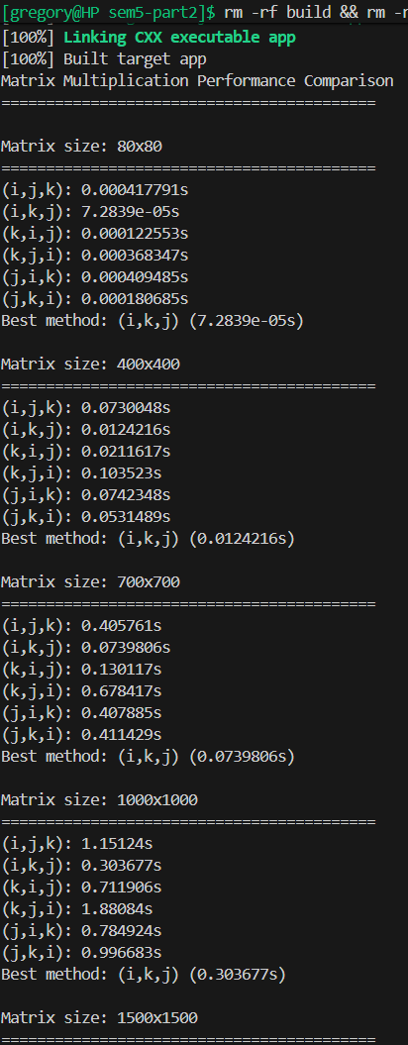
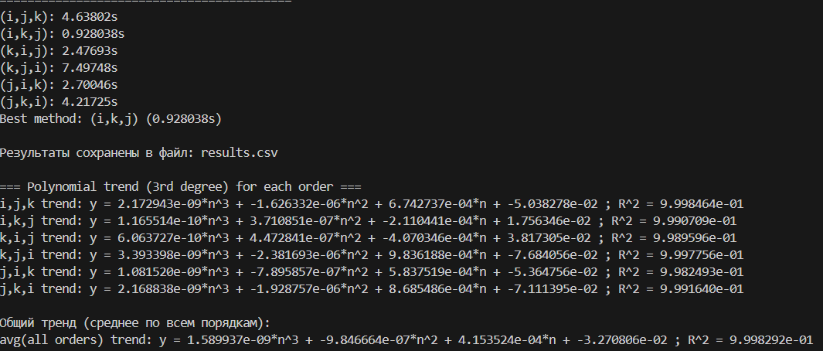
Рисунки 1-2
По этим результатам построен график среднего тренда, представленный на рисунке 3.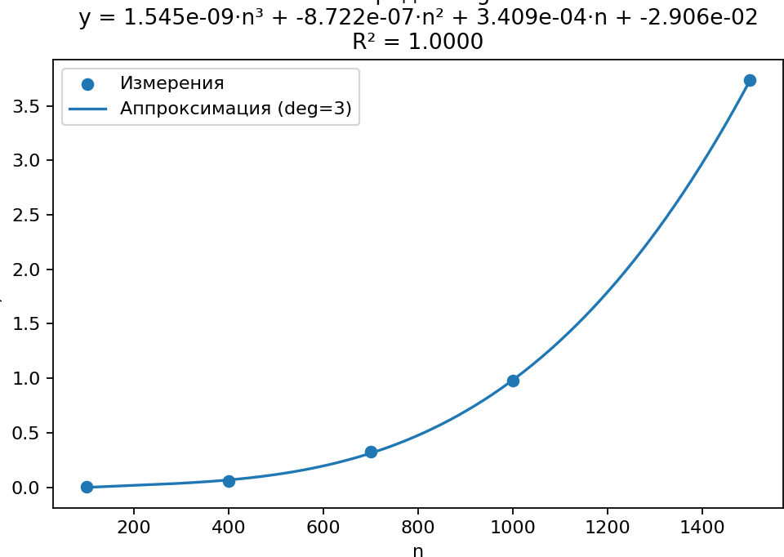
Рисунок 3

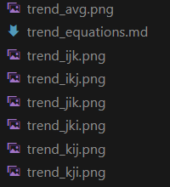
Рисунок 4 – Список полученных
графиков

Вывод: В ходе выполнения семинарской работы была исследована зависимость времени выполнения алгоритма умножения матриц от порядка обхода индексов в циклах.
- Оптимальный порядок циклов: Эксперименты показали, что порядок следования циклов (i, j, k) не всегда является оптимальным. Другие варианты, такие как (i, k, j) или (k, i, j), могут значительно повысить эффективность выполнения.
- Влияние на производительность: Различия в скорости работы связаны с принципом локальности данных и функционированием кэш-памяти процессора. Наиболее эффективным является порядок циклов, при котором доступ к элементам матриц осуществляется последовательно, максимально используя кэш-строки. Например, если внутренний цикл проходит по столбцам одной строки, это минимизирует промахи кэша и считается предпочтительным. В то же время, порядок, вызывающий скачкообразный доступ к данным (например, обход столбцов по строкам в языках, где матрицы хранятся построчно), приводит к значительным задержкам.

